**Reporte de actividades y requerimiento**

**Proyecto: Plataforma de Acceso Único y Aplicaciones**

**Perfil: Tester, QA 3**

**Agosto 2023**

Autor: INAP

Fecha de creación: 31 de agosto, 2023

Última modificación: 31 de agosto, 2023

Documento de Referencia: N/A

Versión: V.1

**LOGIN Y PLATAFORMA DE APLICACIONES (LOGPA)**

# **OBJETIVO DE LA IMPLEMENTACIÓN.**

Tener una sola plataforma de acceso, a las diversas aplicaciones y/o plataformas que se le están desarrollando a la Secretaria de Finanzas y Tesorería General del Estado de Nuevo León, así mismo llevar el control de dichas plataformas, así como su configuración y accesos.

1. **OBJETIVOS ESPECÍFICOS**

* Crear plataforma en la cual podemos gestionar usuarios y/o catálogo de plataformas con las que se cuenta.
* Desde una misma plataforma (LOGIN) poder acceder a las diversas plataformas con las que se cuente configurada la cuenta del usuario.
* Reducir el número de URL, a las cuales tiene que ingresar si es que requiere entrara a más de una plataforma.
* Implementar una estandarización en sus procesos, para que el flujo de los procesos sea lo más natural y trasparente posible.
* Llevar el control, de a que plataformas puede acceder cada usuario, desde un mismo portal.

# **VENTAJAS**

* Contar con todo centralizado.
* Tener una mejor gestión de los permisos de acceder a las diferentes plataformas
* Pasar por una validación por parte de los administradores, quienes decidirán si el usuario tiene o no el permios a acceder a una plataforma.
* Tener un listado en el cual pueden visualizar todas las solicitudes de nuevos usuarios.
* Tener un listado en el cual pueden visualizar todas las solicitudes de modificaciones a usuarios.
* Tener un listado en el cual pueden visualizar todas las solicitudes de bajas de usuarios.

# **REQUERIMIENTO**

Construir una plataforma web que concentre la gestión tanto de usuarios como de diferentes plataformas, así como el controlar los accesos a las plataformas. Contar con la posibilidad de poder autorizar o denegar el acceso a usuarios nuevos, el poder quitar permisos o dar de baja a usuarios.

Ilustración: Incidencias encontradas en los módulos de Catálogos

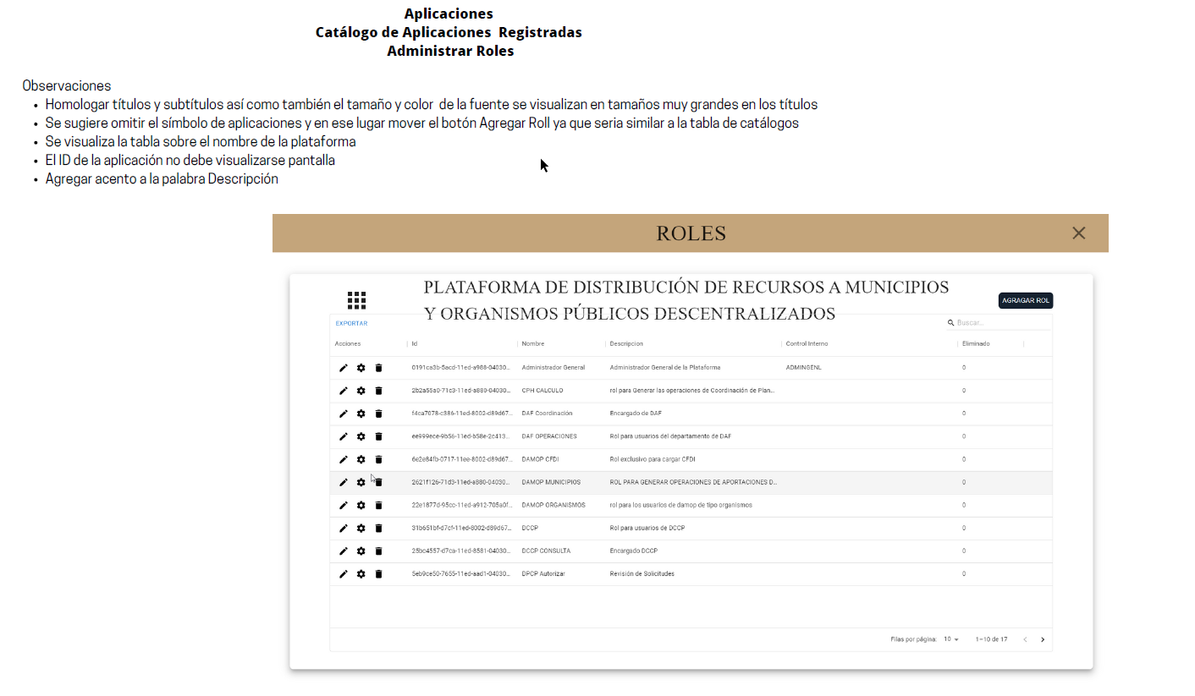

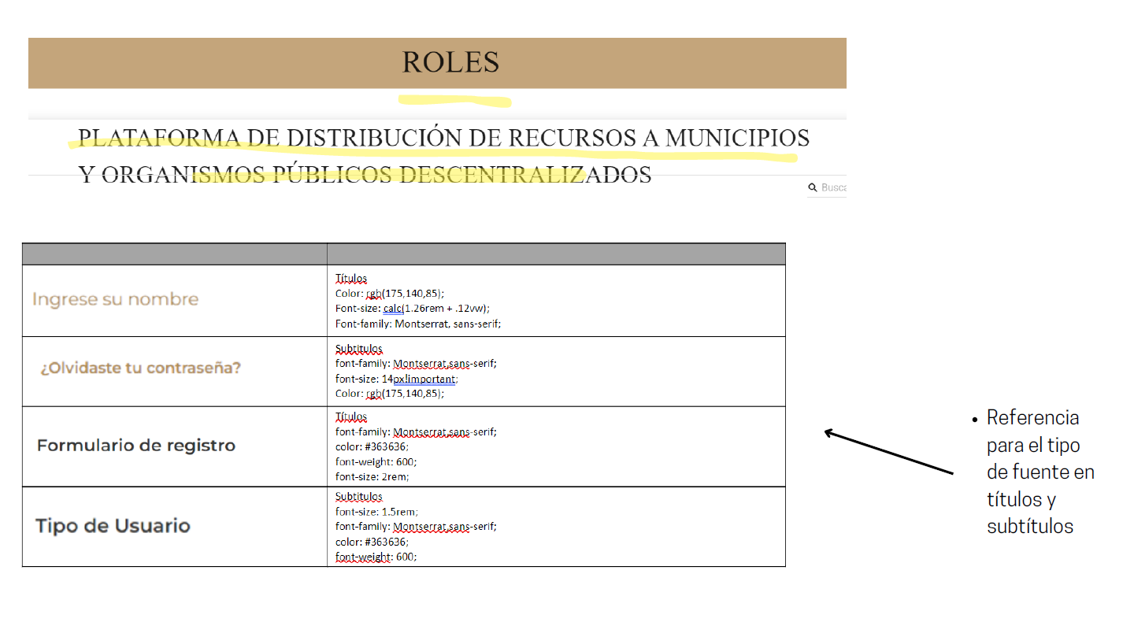

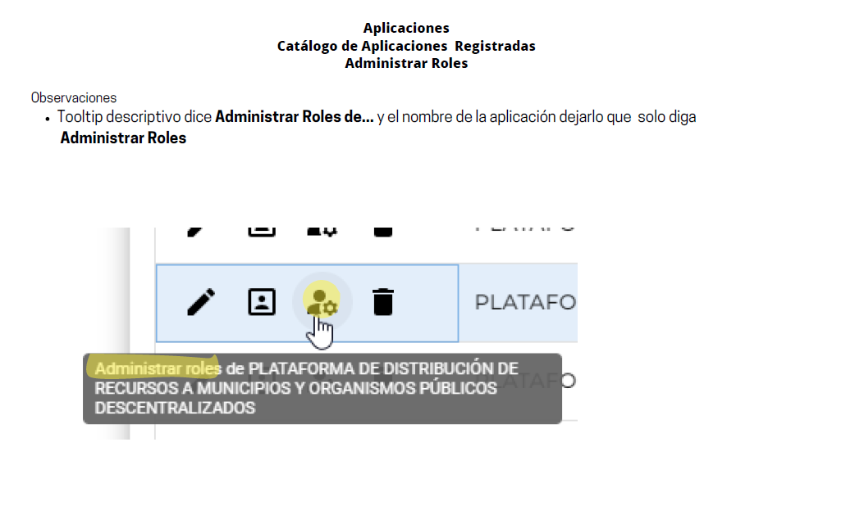

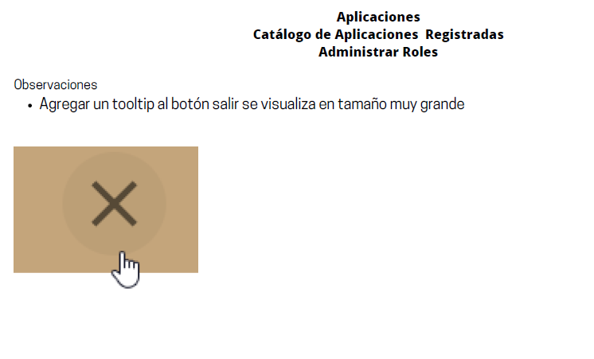

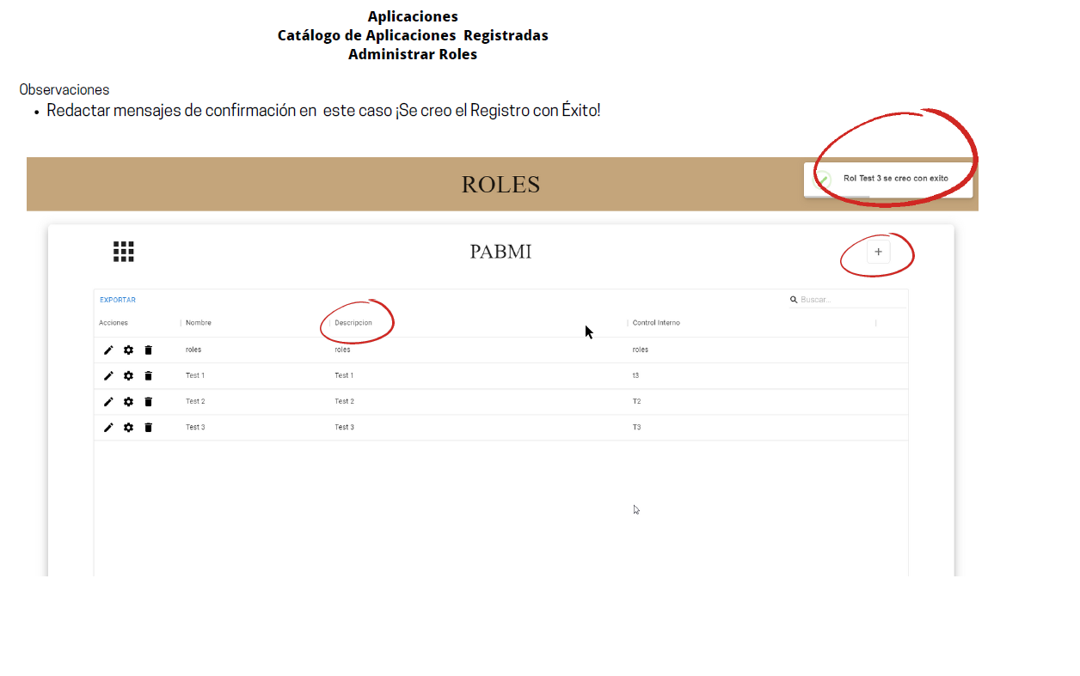

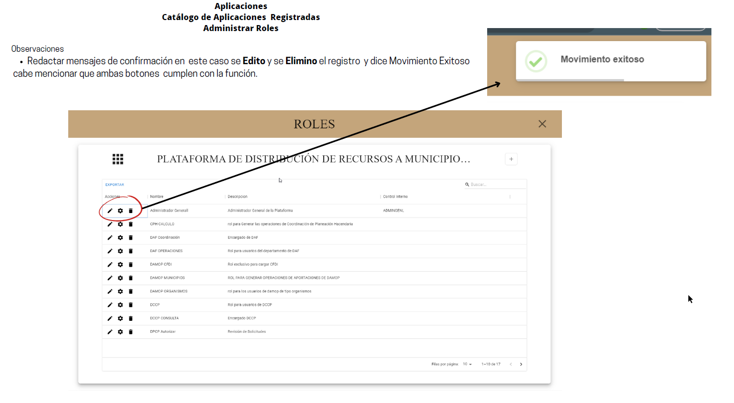

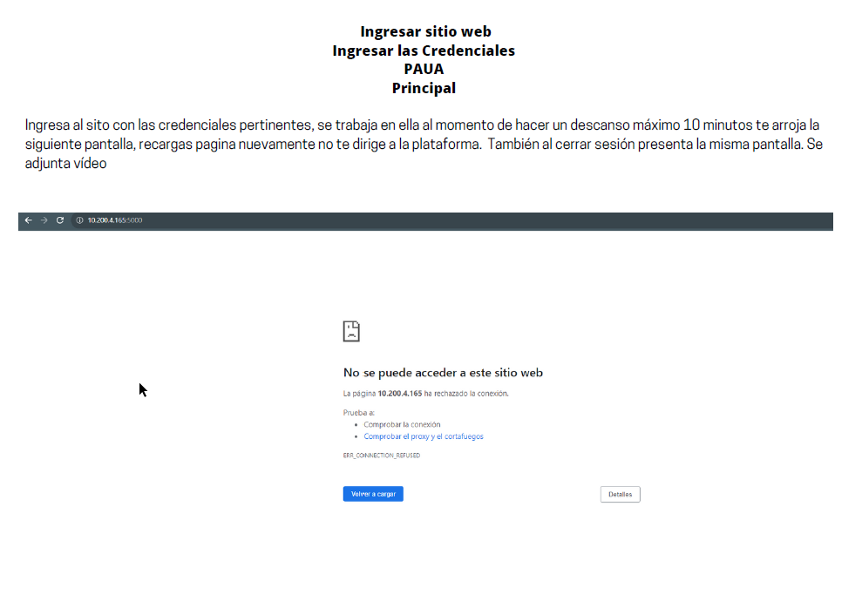

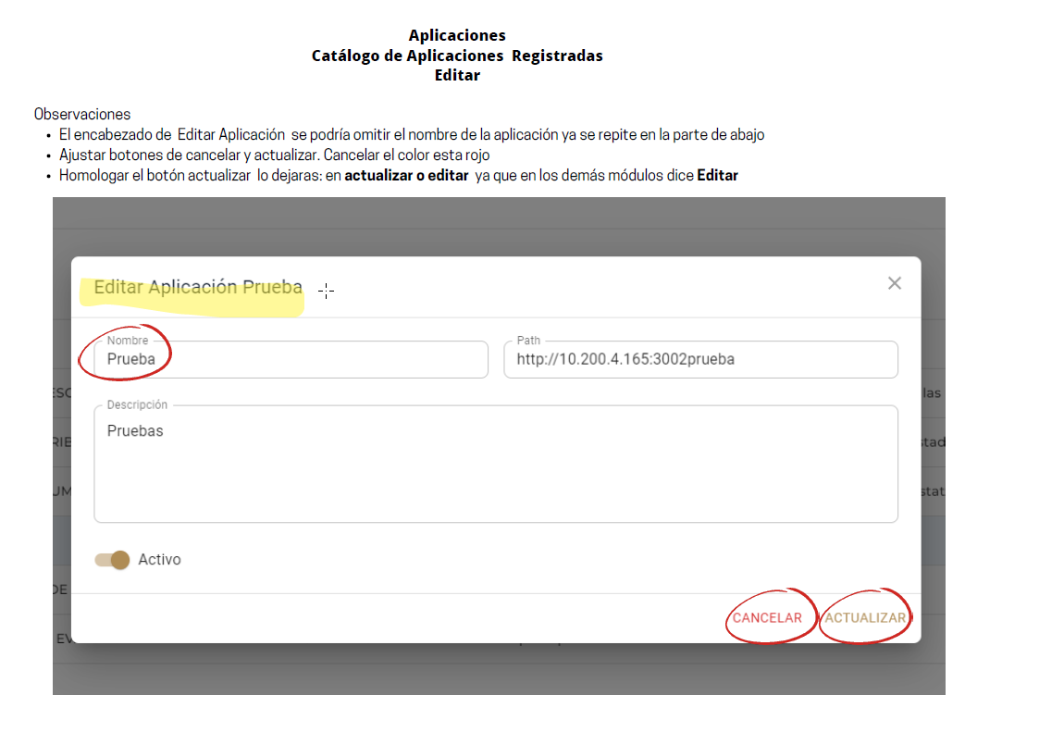

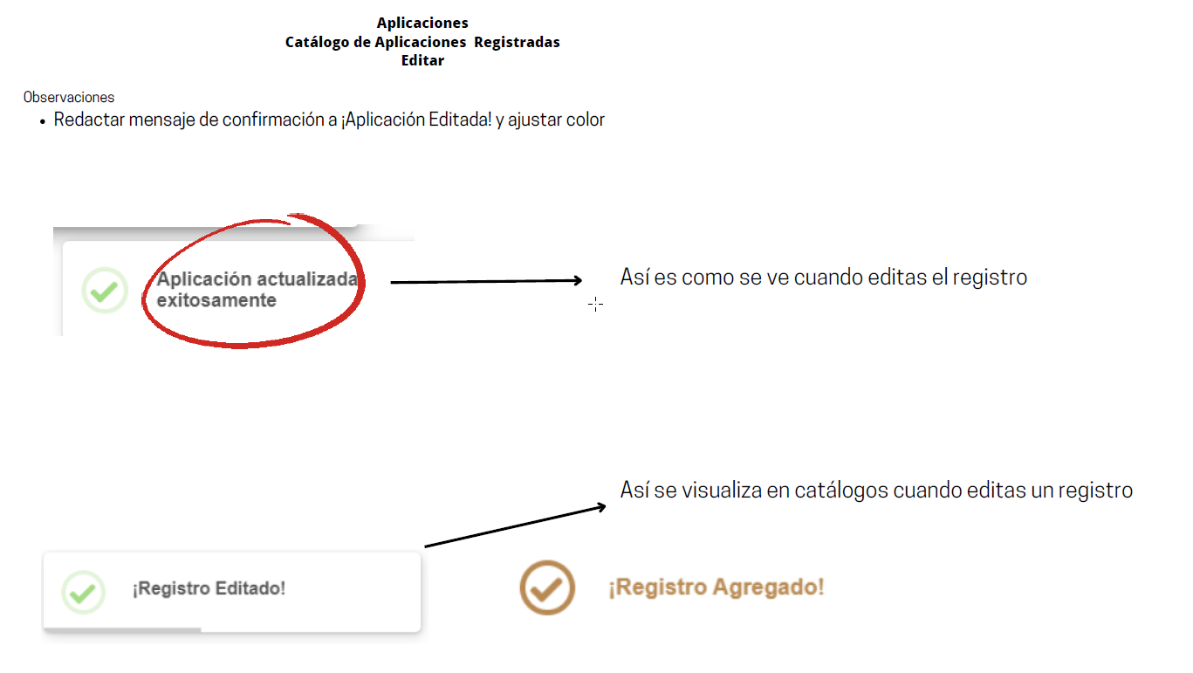

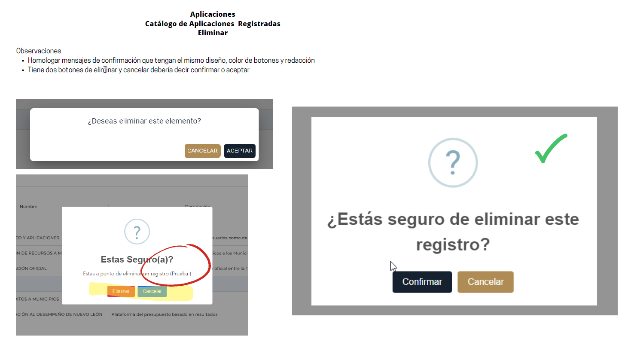

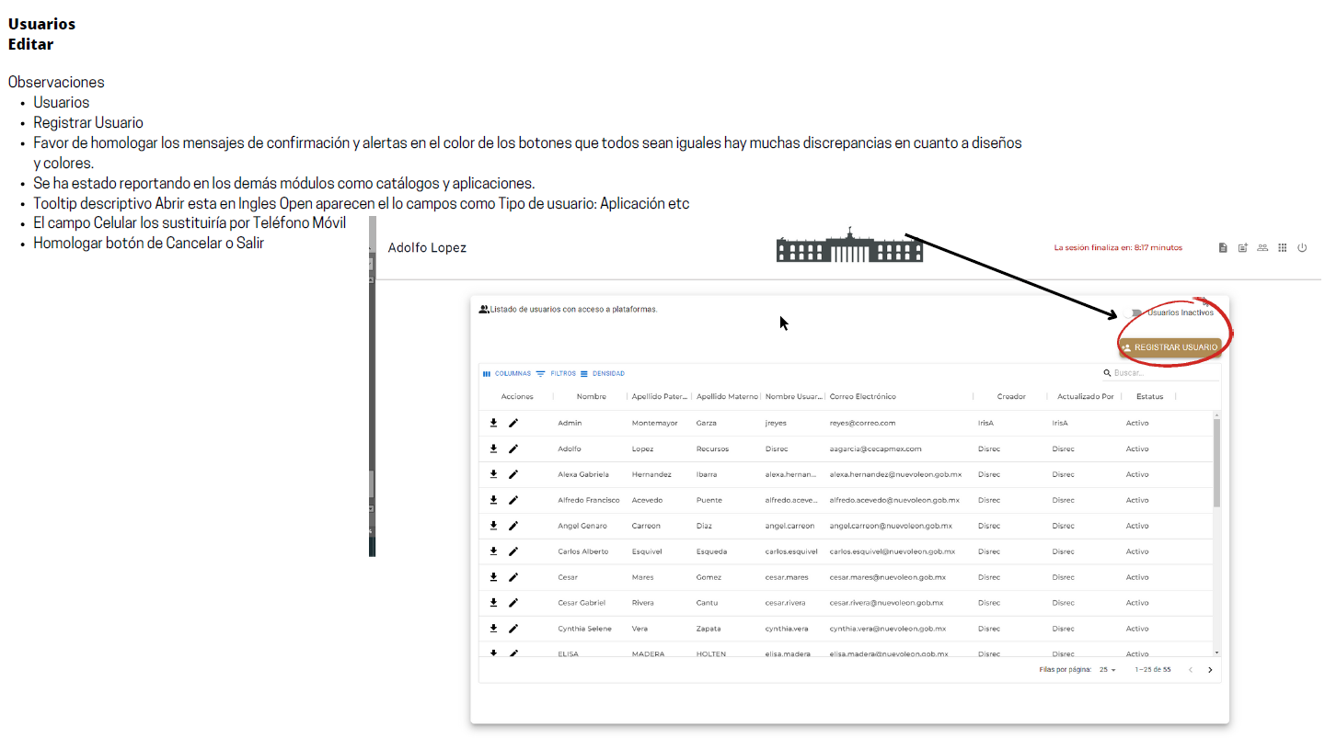

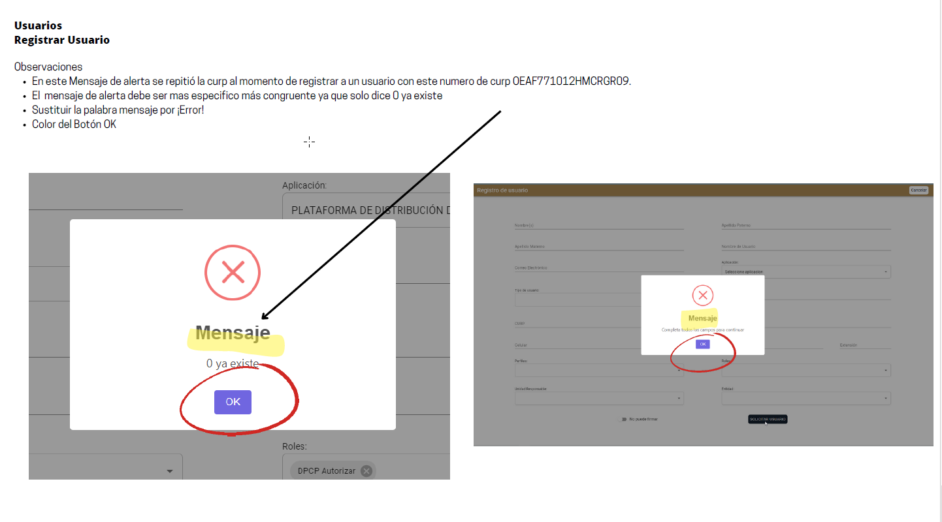

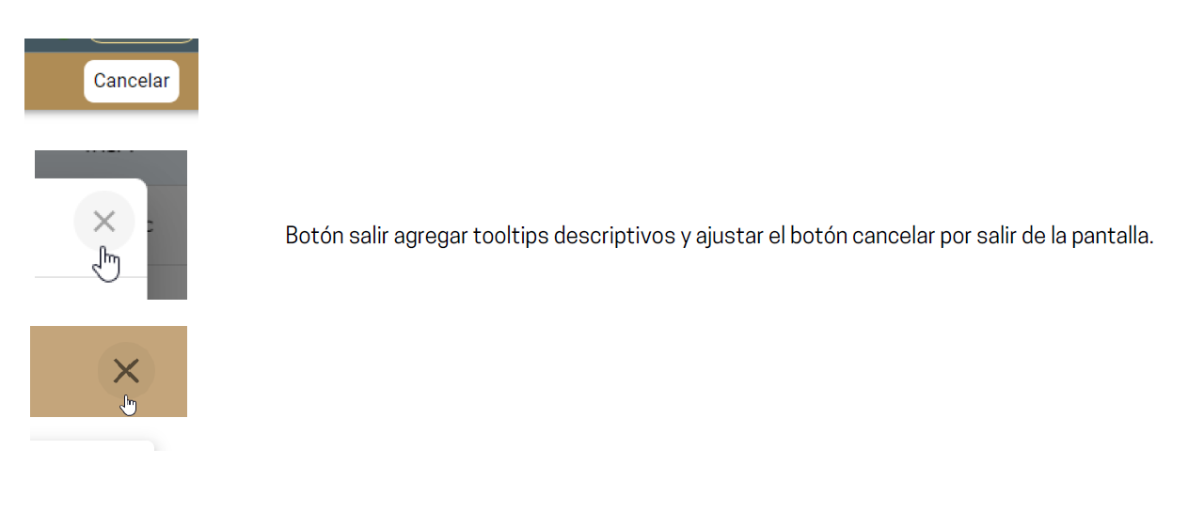

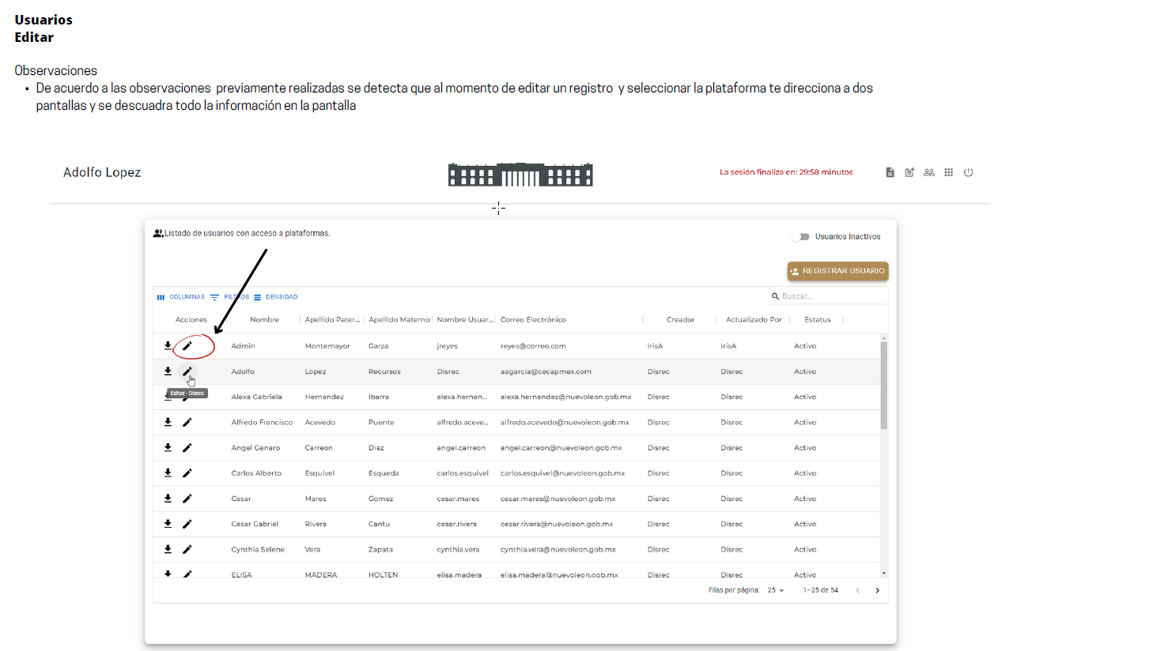

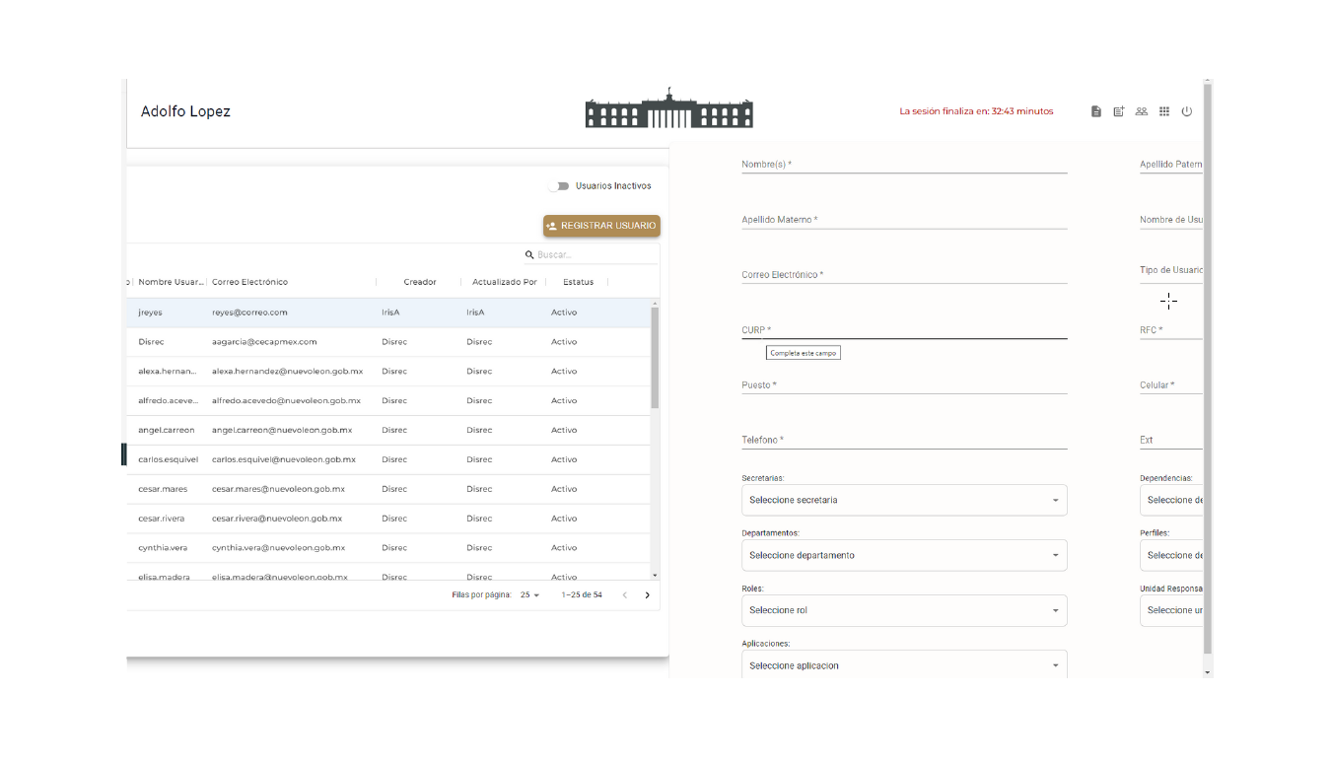

Ilustración: Reportes de incidencias

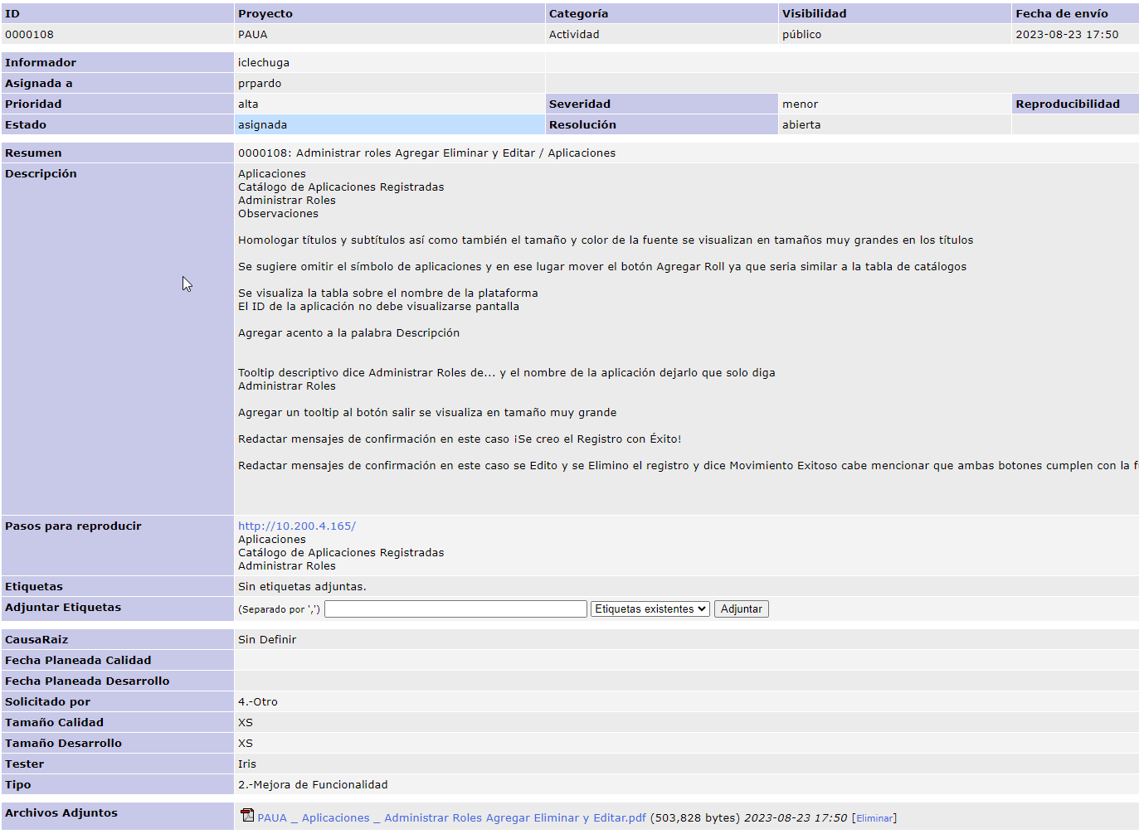

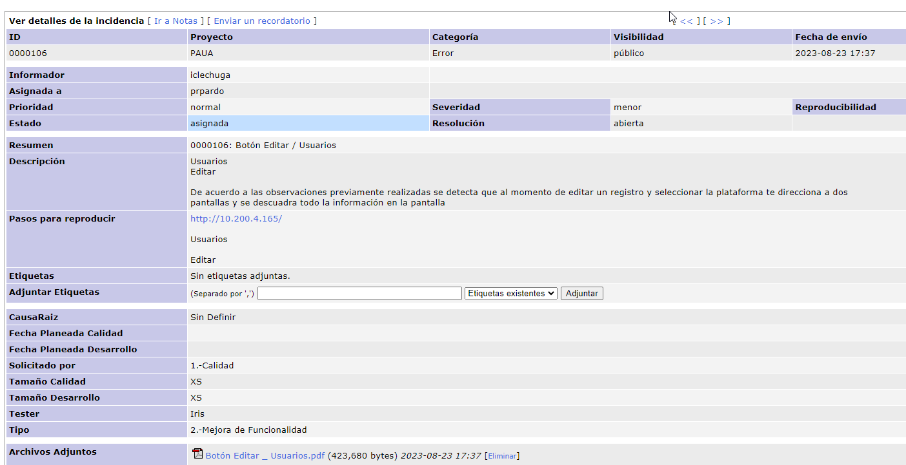

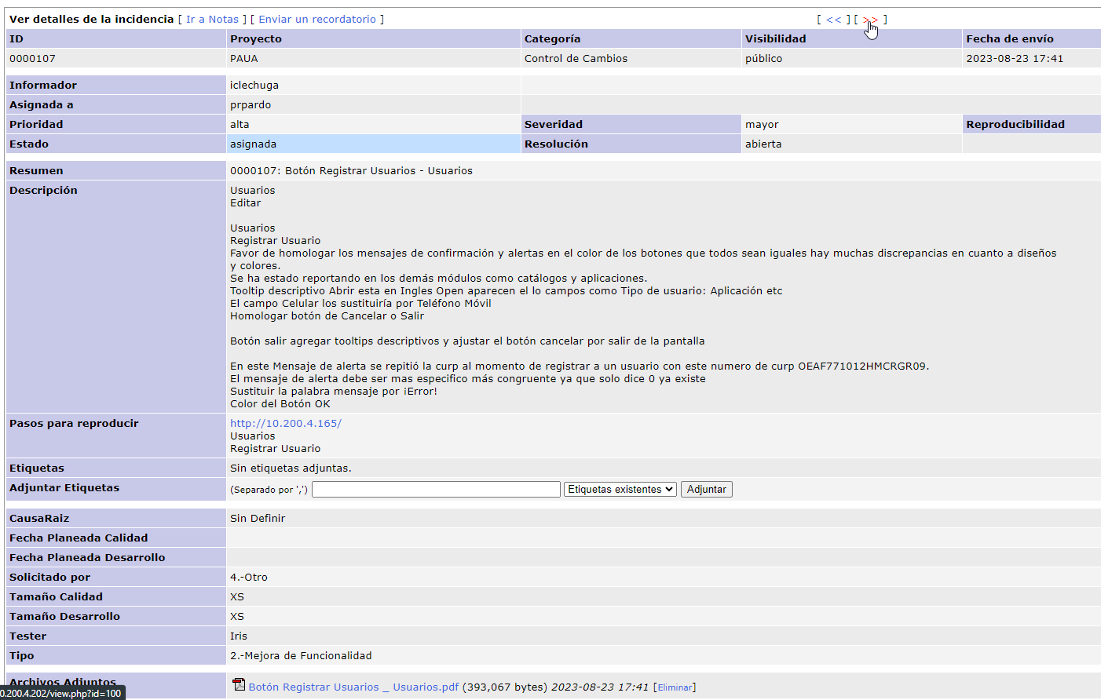

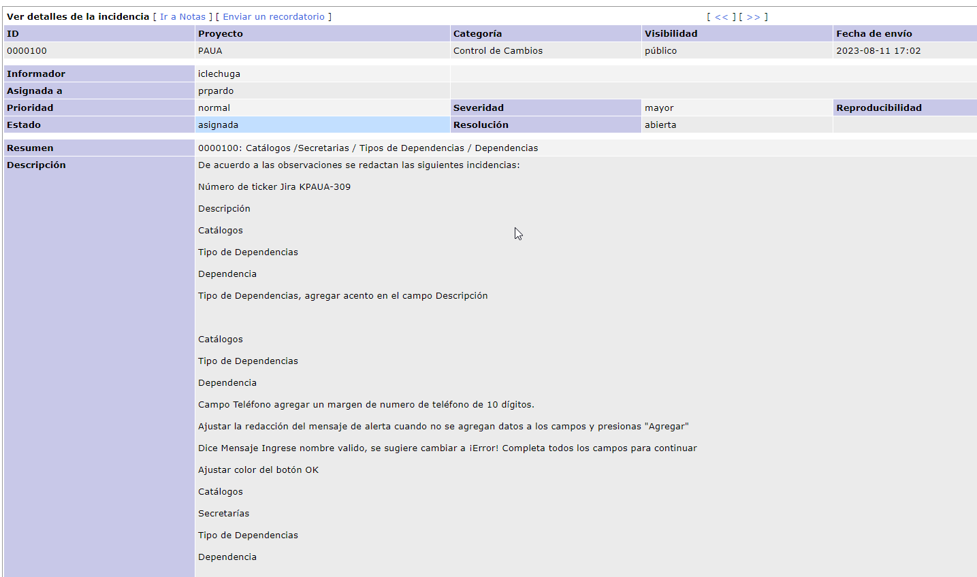

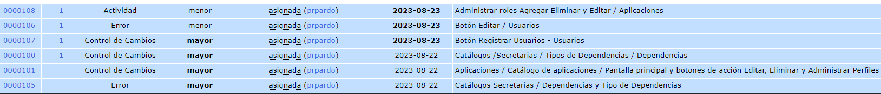

Ilustración: Levantamiento de reportes en Mantiz BT

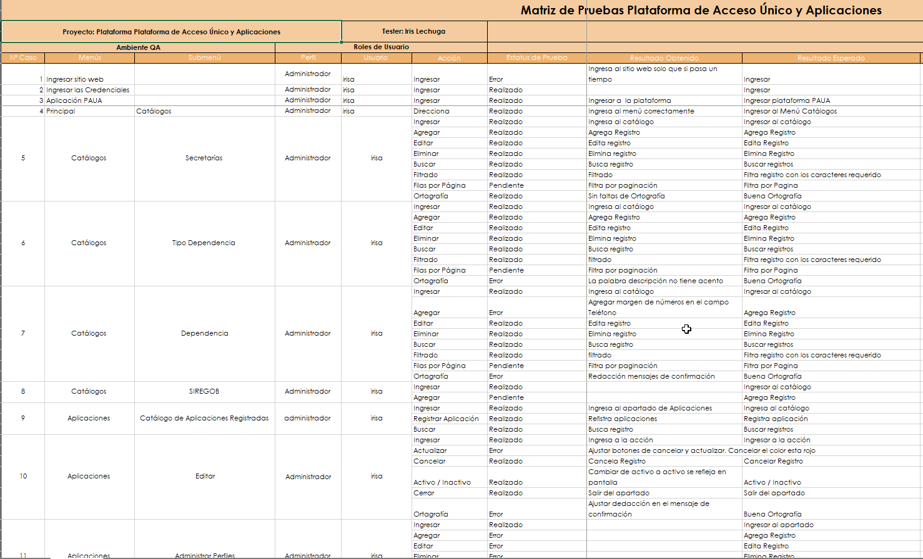

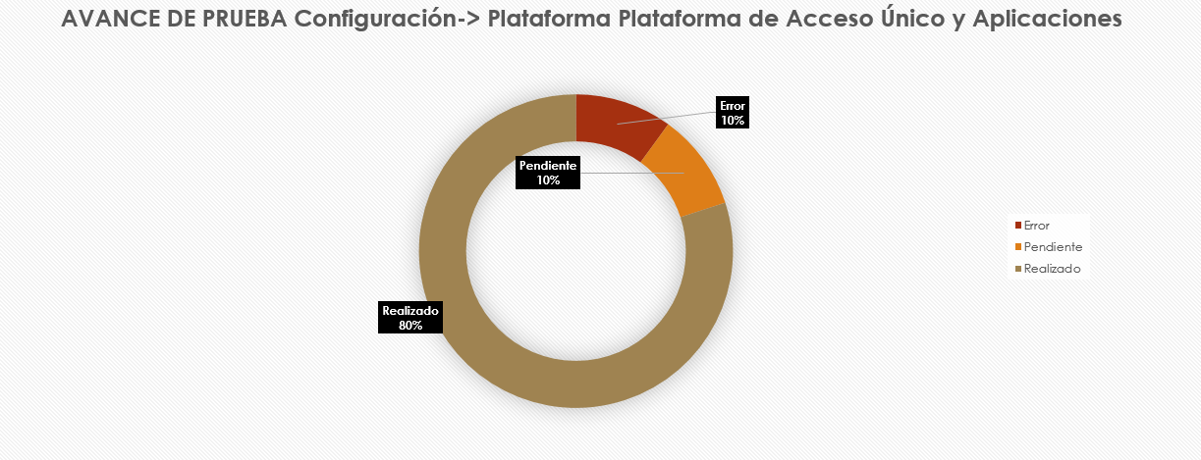

**Ilustración: Matriz de Pruebas**

**DESGLOSE DE ACTIVIDADES**

|  |  |  |
| --- | --- | --- |
| **#** | **Resumen** | **Responsable** |
| 1 | Reuniones Avance Diario 31/08/2023 | Tester, QA |
| 2 | Reuniones Avance Diario 30/08/2023 | Tester, QA |
| 3 | Reuniones Avance Diario 29/08/2023 | Tester, QA |
| 4 | Reuniones Avance Diario 28/08/2023 | Tester, QA |
| 5 | Reasignar tickes Catálogos / Aplicaciones | Tester, QA |
| 6 | Documentación de Bugs reportados en Jira | Tester, QA |
| 7 | Levantamiento de Reportes e incidencias Mantiz BT | Tester, QA |
| 8 | - Elaboración Matriz de Pruebas Catálogos, Aplicaciones | Tester, QA |
| 9 | Elaboración Matriz de Pruebas Catálogos, Aplicaciones | Tester, QA |
| 10 | Ejecución de Casos de Pruebas (Administrar Roles ) | Tester, QA |
| 11 | Reunión Avance Diario 25/08/2023 | Tester, QA |
| 12 | Reunión Avance Diario 24/08/2023 | Tester, QA |
| 13 | Reunión Avance Diario 23/08/2023 | Tester, QA |
| 14 | Reunión Avance Diario 22/08/2023 | Tester, QA |
| 15 | Reunión Avance Diario 21/08/2023 | Tester, QA |
| 16 | Reunión Avance Diario 18/08/2023 | Tester, QA |
| 17 | Reunión Avance Diario 17/08/2023 | Tester, QA |
| 18 | Reunión Avance Diario 16/08/2023 | Tester, QA |
| 19 | Reunión de avance diario 15/ agosto/ 2023 | Tester, QA |
| 20 | Reunión de avance diario 14/ agosto/ 2023 | Tester, QA |
| 21 | Documentación de Bugs reportados en Jira | Tester, QA |
| 22 | Levantamiento de Reportes e incidencias Mantiz BT | Tester, QA |
| 23 | Ejecución de Casos de Pruebas (Aplicaciones) | Tester, QA |
| 24 | Diseño y elaboración de Pruebas | Tester, QA |
| 25 | Análisis Solicitud de Pruebas Asignar Accesos a Menús de Roles / Asignar Permisos a menús por Rol | Tester, QA |
| 26 | Reunión avance diarios 11/ agosto /2023 | Tester, QA |
| 27 | Reunión avance diarios 10/ agosto /2023 | Tester, QA |
| 28 | Reunión avance diarios 09/ agosto /2023 | Tester, QA |
| 29 | Reunión avance diarios 08/ agosto /2023 | Tester, QA |
| 30 | Reunión avance diarios 07/ agosto /2023 | Tester, QA |
| 31 | Reunión avance diarios 04/ agosto /2023 | Tester, QA |
| 32 | Reunión avance diarios 03/ agosto /2023 | Tester, QA |
| 33 | Reunión avance diarios 02/ agosto /2023 | Tester, QA |
| 34 | Reunión avance diarios 01/ agosto /2023 | Tester, QA |

**7. FIRMAS**

|  |  |
| --- | --- |
| **ELABORA** | **AUTORIZA** |
| Ing. Alberto Sobrado Garnica Asociado INAP | Ing. Néstor Ibarra Palomares Responsable de Tecnologías de Información |

**\*\*\*\*\*\*\*\*\*\*\*\*\*\*\*\*\*\*\*\*\*\*\*\*\*\*\*\*\*\*\*\*FIN DEL DOCUMENTO\*\*\*\*\*\*\*\*\*\*\*\*\*\*\*\*\*\*\*\*\*\*\*\*\*\*\*\*\*\***